



Fotocasa colabora con Gilmar para montar un piso en el Cívitas Metropolitano, la primera Fan Home que se hace en un estadio de fútbol español

- Para esta acción, Fotocasa ha colaborado con la inmobiliaria GILMAR, que ha cedido su palco para poder construir un piso
- El partido entre el Atlético de Madrid y el Real Madrid se podrá disfrutar en directo desde el estadio, pero con todas las comodidades de verlo como en el salón de casa
- Además, el ganador de esta experiencia única podrá quedarse a dormir en este exclusivo piso y vivir así una experiencia única de 24 horas en el estadio
- La persona ganadora podrá disfrutar del partido junto a 10 amigos, como si del salón de su casa se tratase
- Para participar hay que entrar en el anuncio de Gilmar en Fotocasa y responder a la pregunta ¿Por qué eres el perfecto inquilino de la Fan Home de Fotocasa?
- Aquí se puede ver un vídeo con toda la información de la acción

Madrid, 3 de septiembre de 2024
Disfrutar del fútbol en directo en el estadio es una experiencia emocionante que atrae a los más apasionados de este deporte. No obstante, ver un partido en casa con todas las comodidades desde el sofá también es muy tentador. Pero ¿y si fuera posible combinar ambas experiencias bajo un mismo techo? Fotocasa lo ha hecho realidad, en colaboración con la inmobiliaria GILMAR, creando el primer apartamento completamente amueblado y con todas las comodidades dentro del estadio del Atlético de Madrid, el Cívitas Metropolitano.
Para el próximo derbi madrileño, que se celebrará en el Cívitas Metropolitano durante la jornada 8 de LALIGA, un afortunado aficionado rojiblanco tendrá la oportunidad de vivir este esperado partido desde una vivienda única creada para la ocasión. Esta exclusiva Fan Home ofrece todas las comodidades de ver un partido desde el sofá de casa, pero con las mejores vistas posibles: el campo de juego del Atlético de Madrid. Además, el afortunado podrá invitar a 10 amigos a disfrutar del partido con él, como si de su casa se tratara.

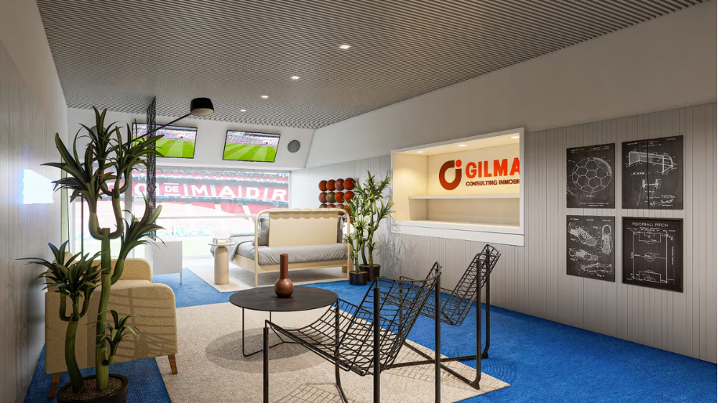
Además de poder ver el partido en directo y con total comodidad, esta experiencia ofrece muchas más sorpresas. La persona ganadora podrá pasar la noche en el estadio junto a un acompañante, disfrutando de actividades exclusivas. Entre ellas, un tour privado por el estadio y el museo, guiado por una leyenda del club. También podrá participar en un curso de cocina en la misma Fan Home y degustar los platos preparados. Antes del partido, tendrá acceso a la Fan Zone y será entrevistado en directo por ViTuber, uno de los YouTubers más icónicos dentro del fútbol y en particular del Atlético de Madrid, una de sus pasiones dentro del mundo del deporte.
Fotocasa cuenta para esta experiencia única con el mejor “propietario”: Gilmar
Para poder llevar a cabo esta espectacular iniciativa, la inmobiliaria GILMAR ha cedido su impresionante palco en el Cívitas Metropolitano, permitiendo a Fotocasa transformarlo en un acogedor apartamento por unos días. Así, Fotocasa ha encontrado el mejor aliado para llevar a cabo esta acción única en España. Juntos, están haciendo historia en el Cívitas Metropolitano al crear la primera Fan Home dentro de un estadio de fútbol español.
El piso se podrá reservar desde Fotocasa
Todos aquellos interesados en vivir esta experiencia única pueden participar a través del anuncio creado para la ocasión en la página de Fotocasa. La mecánica es muy sencilla: solo deberán completar el formulario de contacto, proporcionando sus datos y una breve explicación de por qué creen que deben ser los ganadores de esta experiencia en la zona de los comentarios.
Las inscripciones están abiertas desde el 26 de agosto hasta el 8 de septiembre, y la semana del 16 de septiembre se anunciará al ganador.
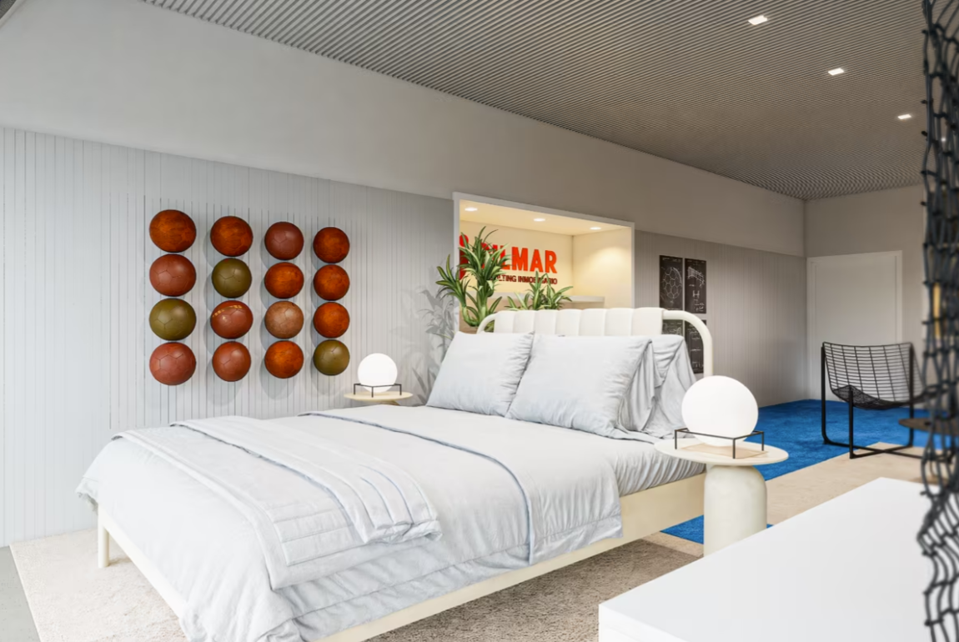

Sobre Fotocasa
Portal inmobiliario que cuenta con inmuebles de segunda mano, promociones de obra nueva y viviendas de alquiler. Cada mes genera un tráfico de 34 millones de visitas (75% a través de dispositivos móviles). Mensualmente elabora el índice inmobiliario Fotocasa, un informe de referencia sobre la evolución del precio medio de la vivienda en España, tanto en venta como en alquiler. Toda nuestra información la puedes encontrar en nuestra Sala de Prensa.
Fotocasa pertenece a Adevinta, una empresa 100% especializada en Marketplaces digitales y el único “pure player” del sector a nivel mundial.
Más información sobre Fotocasa.
Sobre Gilmar

GILMAR Consulting Inmobiliario es una empresa de intermediación inmobiliaria, de capital español, fundada en 1983 por Jesús Gil Marín y Manuel Marrón Fuertes, propietarios y consejeros delegados. En la actualidad, opera los mercados de alquiler, compraventa de viviendas de obra nueva y segunda mano, fincas rústicas, capital markets y retail.

Su red comercial se compone de 36 equipos comerciales, ubicados en Madrid, Costa del Sol (Marbella, Estepona y Puerto Banús), Málaga, Sevilla, costa de Cádiz y en Las Palmas de Gran Canaria. Además, GILMAR mantiene alianzas comerciales con las mejores inmobiliarias en más de 35 países.
El grupo de empresas GILMAR incorpora, además de la sociedad inmobiliaria (GILMAR Consulting Inmobiliario), otras compañías que refuerzan su propuesta de valor, dedicadas a la gestión hipotecaria (Hipogesban); construcción, reformas e interiorismo (Soluciones Constructivas); y tasación y valoración de activos (Thirsa).

Departamento de Comunicación de Fotocasa
Anaïs García
Móvil: 620 66 29 26
comunicacion@fotocasa.es
http://prensa.fotocasa.es

Departamento de Comunicación de Gilmar
Laura Pérez Maestro
Móvil: 617 78 72 92
comunicacion@gilmar.es
https://www.gilmar.es/nosotros/newsroom/

